**Avaliação Final Web II – Acesso a Dados – CRUD – Mysql – ORM**

**Data: 24/11/2021**

**Aluno: Tatiana Hitomi Miyazaki**

**Projeto: 01 – Corretor x Imóvel**

1. Figura 1: Estrutura das tabelas

1. Figura 2: imagem da área de desenvolvimento do projeto (Visual Studio Code) com a estrutura de pastas a esquerda todas abertas com o arquivo *database.js* em destaque.

1. A partir de agora serão apresentados os prints sequenciais da primeira tabela informada no documento da tarefa. Corretor – crt

3.1) Figura 3: Routes.js da tabela corretor – crt

3.2) Figura 4: Controllers da tabela corretor – crt

3.3) Figura 5: Models da tabela corretor – crt

3.4) Figura 6: Migration corretor

3.5) Figura 7: Protocolo GET método index

3.6) Figura 8: Protocolo POST método store (adicionar registro)

3.7) Figura 9: Protocolo PUT método update (alterar registro)

3.8) Figura 10: Protocolo DELETE método destroy (excluir registro)

3.9) Figura 11: Imagem do SGDB utilizado, mostrando o banco de dados à esquerda aberto listando os registros da tabela em questão (crt).

1. A partir de agora serão apresentados os prints sequenciais da segunda tabela informada no documento da tarefa. Imovel – imo

4.1) Figura 12: Routes.js da tabela imóvel – imo

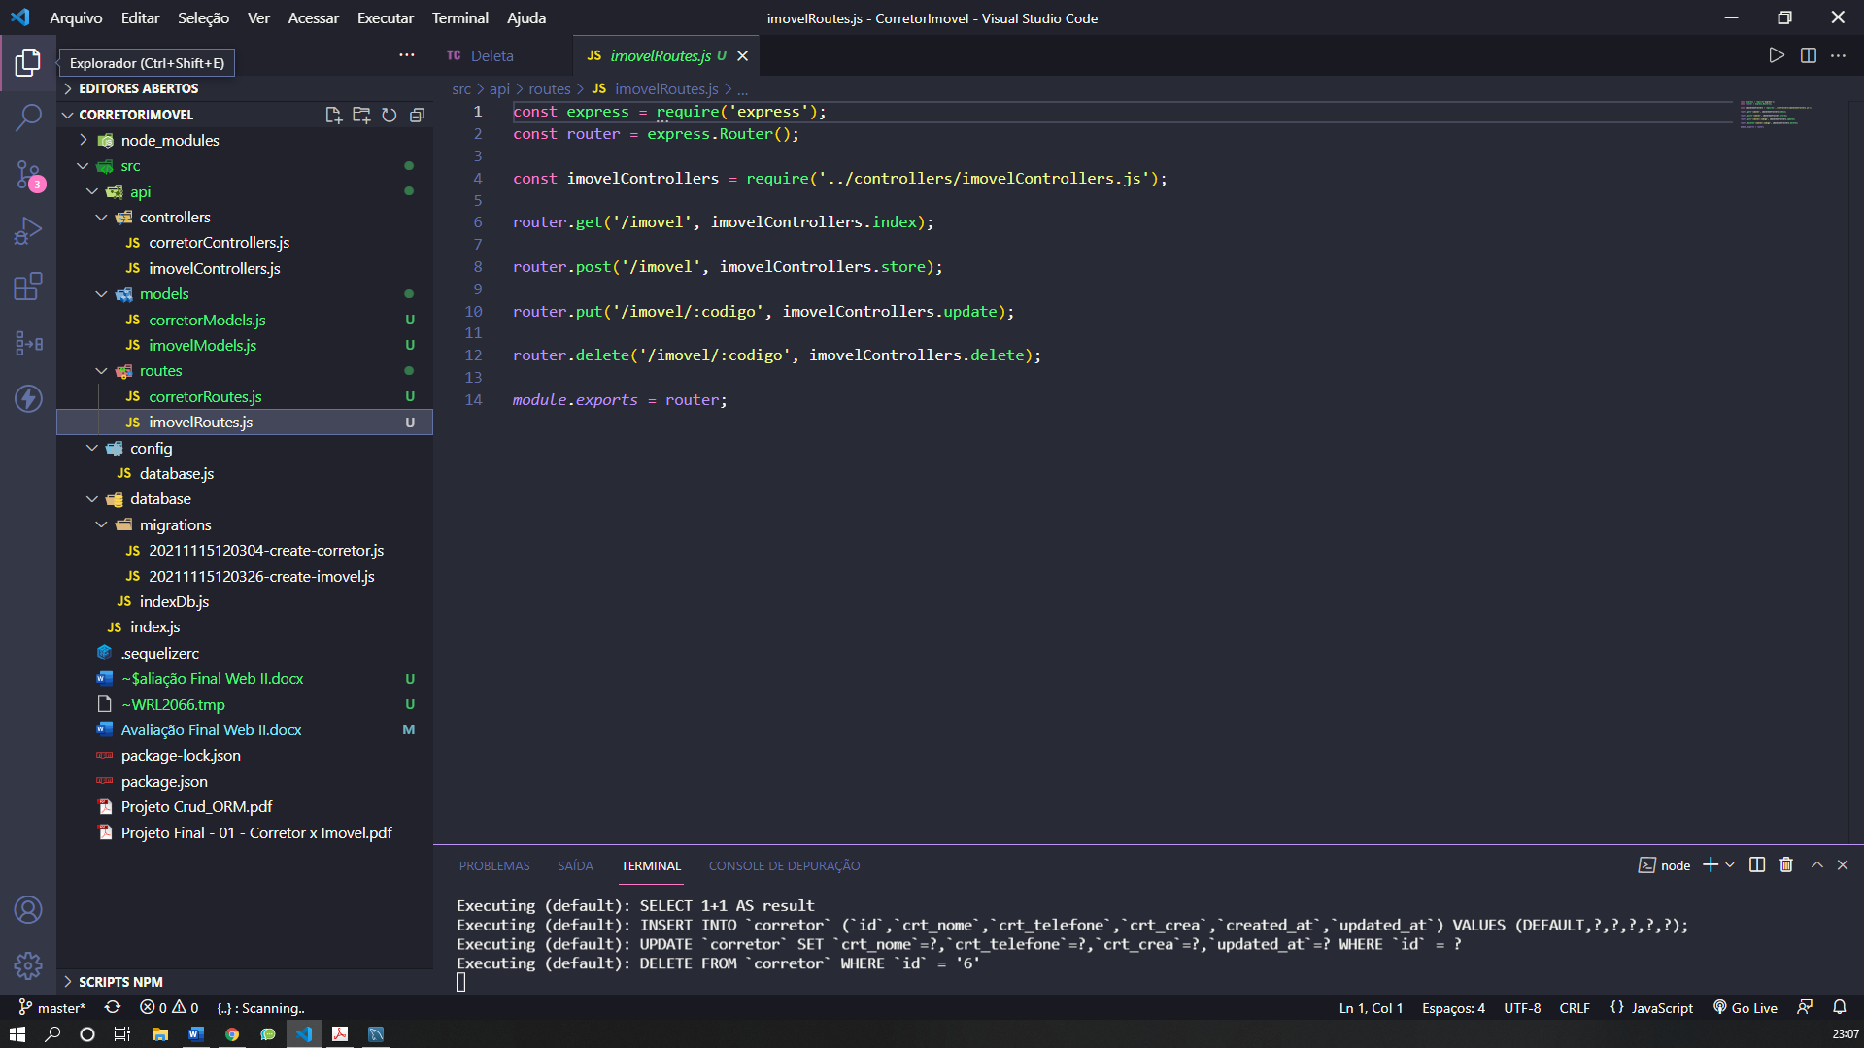

4.2) Figura 13: Controllers da tabela imóvel – imo

4.3) Figura 14: Models da tabela imóvel – imo

4.4) Figura 15: Migration imóvel

4.5) Figura 16: Protocolo GET método index

4.6) Figura 17: Protocolo POST método store (adicionar registro)

4.7) Figura 18: Protocolo PUT método update (alterar registro)

4.8) Figura 19: Protocolo DELETE método destroy (excluir registro)

4.9) Figura 20: Imagem do SGBD utilizado, mostrando o banco de dados à esquerda aberto listando os registros da tabela em questão (imo).

